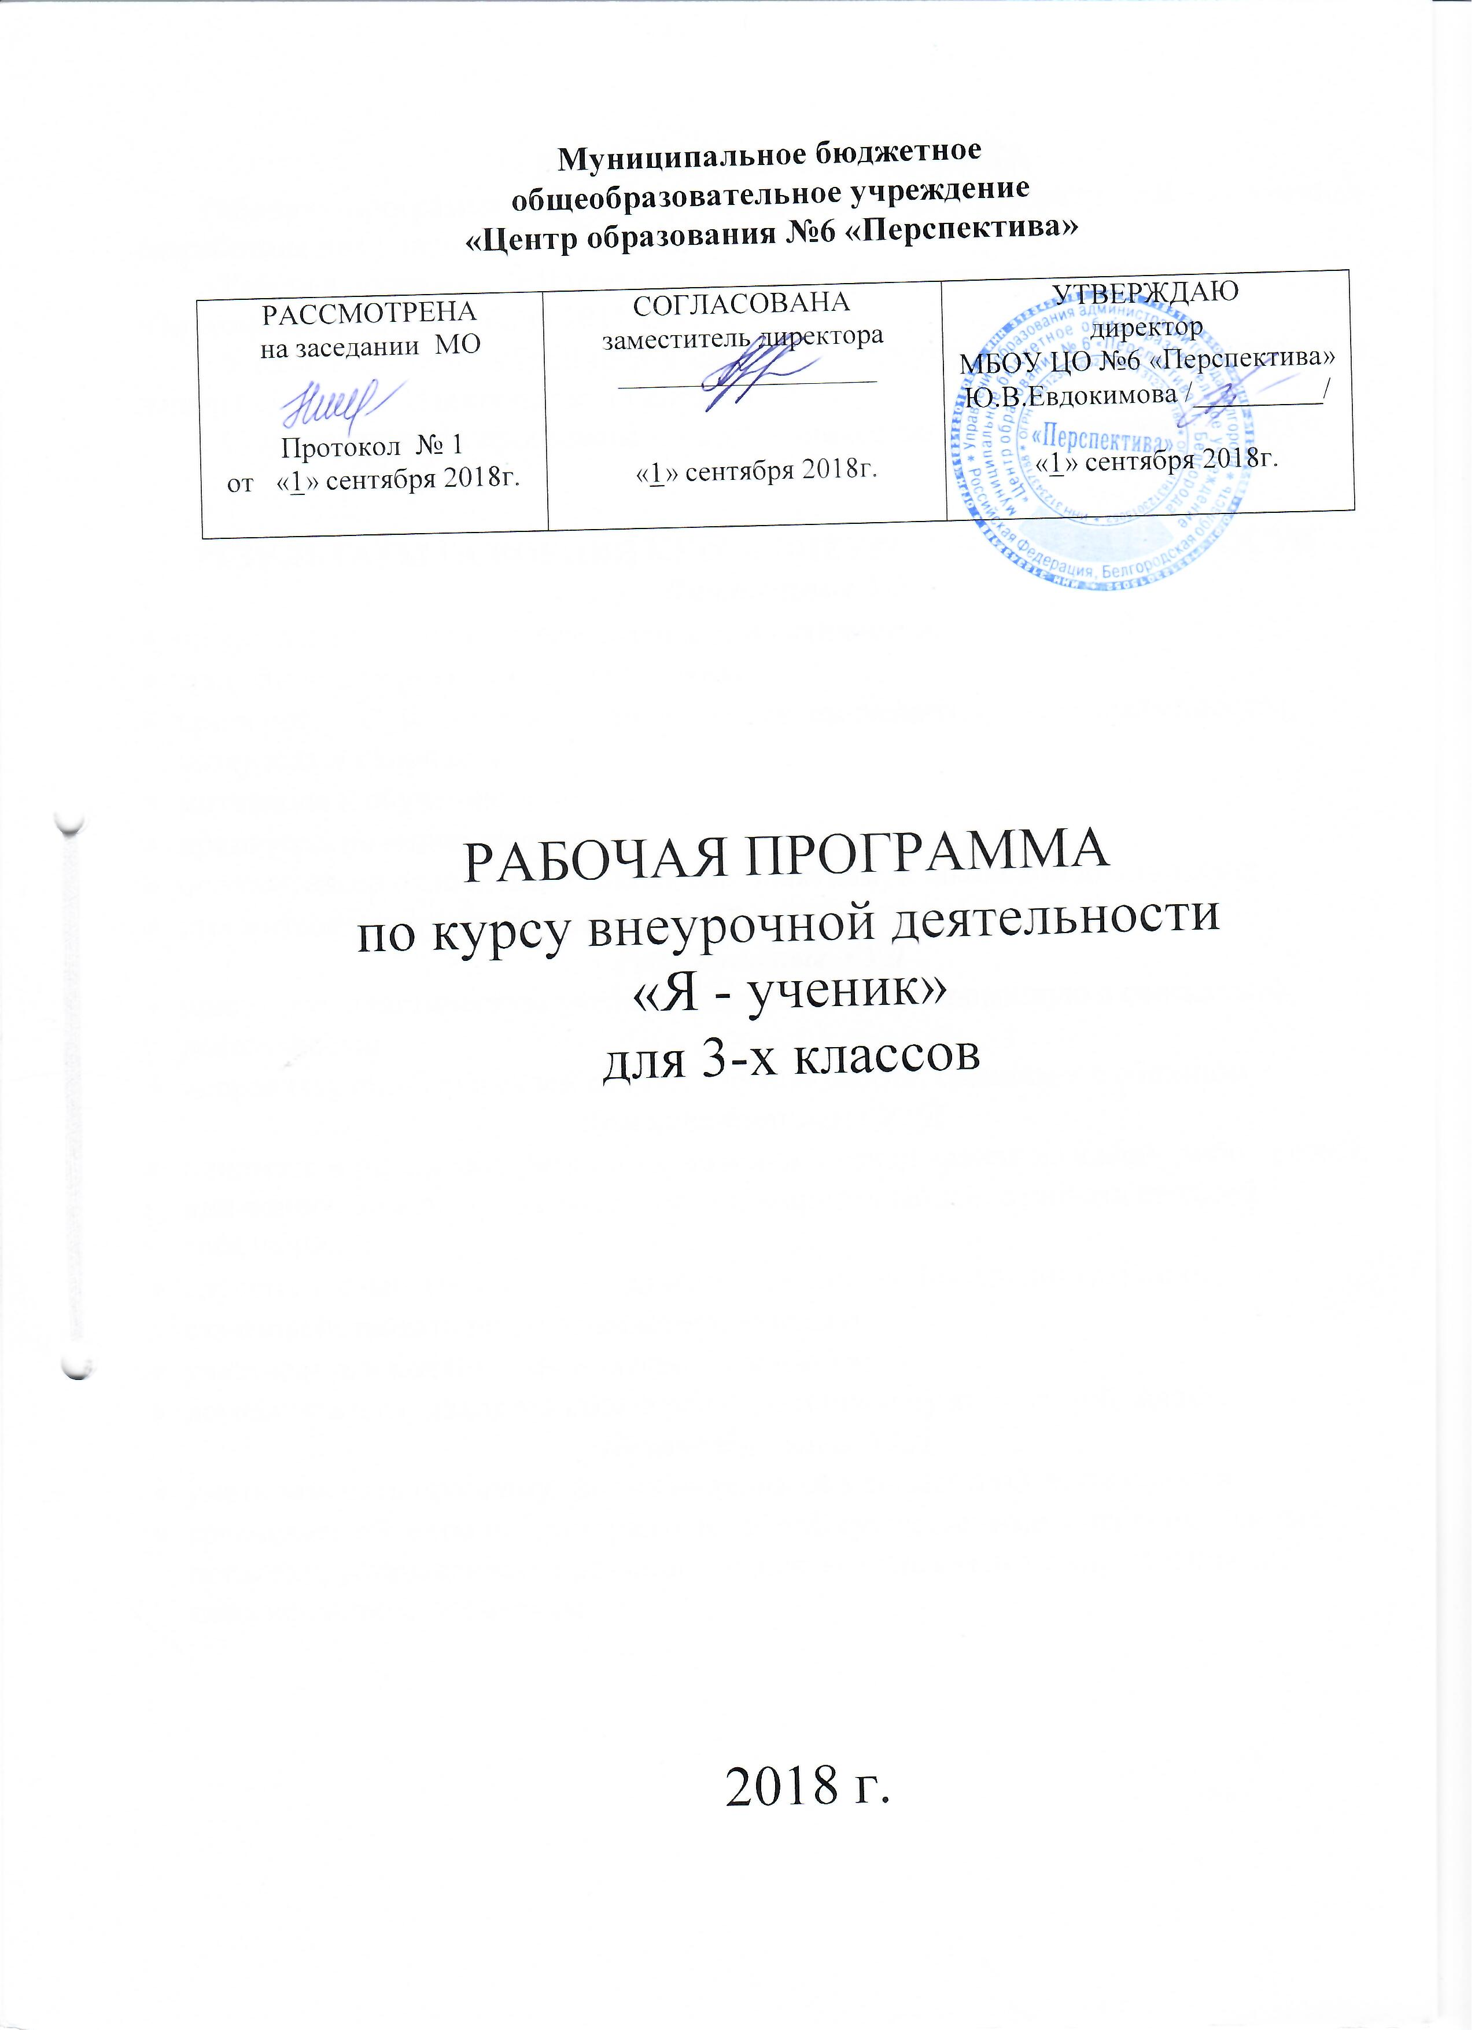
ПОЯСНИТЕЛЬНАЯ ЗАПИСКА
Рабочая программа по курсу внеурочной деятельности «Я - ученик» разработана для учащихся 3-х классов.
Рабочая программа «Я изучаю себя» разработана на основе программы «Знакомство с самим собой» 2011 г.
Учебное пособие «Тропинка к своему я» О.В.Хухлаевой. Уроки психологии в начальной школе. Издательство «Генезис» 2011г.
Срок реализации программы – 1 год. Количество часов по программе – 33 ч.

РЕЗУЛЬТАТЫ ОСВОЕНИЯ КУРСА ВНЕУРОЧНОЙ ДЕЯТЕЛЬНОСТИ
Личностные УУД
- проявление познавательных интересов и активности;
- способность учащихся к саморазвитию;
- приобретение учениками знаний о себе, своем развитии, своих особенностях, интересах и склонностях,
- мотивация к обучению и познанию;
- принимать позицию учащегося;
- положительно относиться к школьным занятиям, к школьной дисциплине;
- стремиться к получению новых знаний;
Регулятивные УУД
- принимать практическую учебную задачу, сформулированную в совместной деятельности;
- исправлять ошибки в своей работе, в чужой работе, сравнивая с образцом.
Коммуникативные УУД
- понимать и принимать различные позиции и точки зрения на какой- либо предмет или вопрос, ориентироваться на позиции других людей, отличать от своей собственной;
- слушать и слышать учителя и другого ученика, понимать инструкцию;
- взаимодействовать под руководством учителя;
- участвовать в коллективном создании замысла;
- договариваться, находить общее решение по поводу конкретной задачи.
Познавательные УУД
- уметь замечать проблему, формулировать её в совместной деятельности.
- сравнивать объекты по критериям, выделять существенные и несущественные признаки, устанавливать причинно – следственные связи между явлениями, классифицировать объекты.

Содержание курса внеурочной деятельности с указанием форм организации и видов деятельности
- Установление контакта (3 ч.)
Знакомство. Школьные трудности. Трудности дома.
- Я – ученик (10 ч.)
Я умею управлять собой. Я умею преодолевать трудности. Я умею слушать других. Я умею учиться у ошибки. Я умею быть доброжелательным. Я умею быть ласковым. Я становлюсь сильным духом. Я умею делать задание вместе с другими. Я умею слышать мнение другого. Я учусь решать конфликты. Я умею разрешать конфликты.
- Мои чувства (11 ч.)
Разнообразие эмоций. Радость. Что такое мимика? Радость. Что такое жесты? Радость. Как ее доставить другому человеку?
Радость. Как ее доставить другому человеку? Радость можно передать прикосновением. Грусть. Страх. Страх и его относительность. Как справиться со страхом? Гнев. С каким чувством он дружит? Может ли гнев принести пользу?
- Качества людей (4 ч.)
Люди отличаются друг от друга качествами. В каждом человеке есть темные и светлые качества. Какой я? Какой ты?
- Я и моя семья (4 ч.)
Зарождение семьи. Моя семья. Представление о семье и семейных ценностях. Мои обязанности. Как жить в мире с родителями.
- Рефлексия (2 ч.) Меня оценивают. Я оцениваю. Подведение итогов.
Количество часов по программе – 34

Формы подведения итогов реализации курса
Оценка эффективности данной программы осуществляется путем сравнения результатов диагностики, проводимой в начале программы и по ее завершении. Используемые методики:

Исследование микроклимата:
1. Анкета для определения привлекательности для школьника группы одноклассников (Исследование проводится на основе индекса групповой сплоченности Сишора).
2. Анкета для оценки уровня школьной мотивации учащихся начальных классов. Н.Г. Лусканова.
3. Диагностические методы изучения настроения учащихся их отношения к
учебе (проективные методики).

Тематическое планирование

№ п/п | Раздел/тема | Кол-во часов, предусмотренных на изучение раздела/темы примерной или авторской программой | Кол-во часов, предусмотренных на изучение раздела/темы Рабочей программой
 | 1. Установление контакта | 3 ч. | 3 ч.
1 | Знакомство | 1 ч. | 1 ч.
2 | Школьные трудности | 1 ч. | 1 ч.
2 | Трудности дома | 1 ч. | 1 ч.
 | 2. Я – ученик | 10 ч. | 10 ч.
1 | Я умею управлять собой | 1 ч. | 1 ч.
2 | Я умею преодолевать трудности | 1 ч. | 1 ч.
3 | Я умею слушать других | 1 ч. | 1 ч.
4 | Я умею учиться у ошибки | 1 ч. | 1 ч.
5 | Я умею быть доброжелательным | 1 ч. | 1 ч.
6 | Я умею быть ласковым | 1 ч. | 1 ч.
7 | Я становлюсь сильным духом. | 1 ч. | 1 ч.
8 | Я умею слышать мнение другого | 1 ч. | 1 ч.
9 | Я учусь решать конфликты | 1 ч. | 1 ч.
10 | Я умею разрешать конфликты | 1 ч. | 1 ч.
 | 3. Мои чувства | 11 ч. | 11 ч.
1 | Разнообразие эмоций | 1 ч. | 1 ч.
2 | Радость. Что такое мимика? | 1 ч. | 1 ч.
3 | Радость. Что такое жесты? | 1 ч. | 1 ч.
4 | Радость. Как ее доставить другому человеку? | 1 ч. | 1 ч.
5 | Радость можно передать прикосновением | 1 ч. | 1 ч.
6 | Грусть | 1 ч. | 1 ч.
7 | Страх | 1 ч. | 1 ч.
8 | Страх и его относительность | 1 ч. | 1 ч.
9 | Как справиться со страхом? | 1 ч. | 1 ч.
10 | Гнев. С каким чувством он дружит? | 1 ч. | 1 ч.
11 | Может ли гнев принести пользу? | 1 ч. | 1 ч.
 | 4. Качества людей | 4 ч. | 4 ч.
1 | Люди отличаются друг от друга качествами | 1 ч. | 1 ч.
2 | В каждом человеке есть темные и светлые качества | 1 ч. | 1 ч.
3 | Какой я? | 1 ч. | 1 ч.
4 | Какой ты? | 1 ч. | 1 ч.
 | 5. Я и моя семья | 4 ч. | 4 ч.
1 | Зарождение семьи | 1 ч. | 1 ч.
2 | Моя семья. Представление о семье и семейных ценностях | 1 ч. | 1 ч.
3 | Мои обязанности | 1 ч. | 1 ч.
4 | Как жить в мире с родителями | 1 ч. | 1 ч.
 | 6. Рефлексия | 2 ч. | 2 ч.
1 | Меня оценивают. Я оцениваю | 1 ч. | 1 ч.
2 | Подведение итогов | 1 ч. | 1 ч.
Учебно- тематический план
№ п\п | Тема занятия | Кол-во часов | Виды внеурочной деятельности учащихся
1. Установление контакта (3 ч.)
1. | Введение в мир психологии.  Школьные трудности и трудности дома. | 1 | Беседа
2. | Знакомство. Правила группы | 1 | Игры на знакомство.
3. | Путешествие в волшебную страну | 1 | Игры, направленные на сплочение коллектива.
2. Я – ученик (10 ч.)
1. | Я умею управлять собой | 1 | Игротерапия.
2. | Я умею преодолевать трудности | 1 | Сказкотерапия.
3. | Я умею слушать других | 1 | Сказкотерапия.
4. | Я умею учиться у ошибки | 1 | Игры, направленные на умение видеть и осознавать свои ошибки и исправлять их.
5. | Я умею быть доброжелательным | 1 | Игротерапия, арттерапия.
6. | Я умею быть ласковым | 1 | Сказкотерапия.
7. | Я становлюсь сильным духом. | 1 | Сказкотерапия.
8. | Я умею слышать мнение другого | 1 | Арттерапия.
9. | Я учусь решать конфликты | 1 | Игры, направленные на развитие умения разрешать конфликты.
10. | Я умею разрешать конфликты | 1 | Игры, направленные на развитие умения разрешать конфликты.
3. Мои чувства (11 ч.)
1. | Разнообразие эмоций | 1 | Арттерапия.
2. | Радость. Что такое мимика? | 1 | Сказкотерапия.
3. | Радость. Что такое жесты? | 1 | Сказкотерапия.
4. | Радость. Как ее доставить другому человеку? | 1 | Арттерапия.
5. | Радость можно передать прикосновением | 1 | Арттерапия.
6. | Грусть | 1 | Сказкотерапия.
7. | Страх | 1 | Игротерапия.
8. | Страх и его относительность | 1 | Арттерапия.
9. | Как справиться со страхом? | 1 | Игротерапия.
10. | Гнев. С каким чувством он дружит? | 1 | Игротерапия.
11. | Может ли гнев принести пользу? | 1 | Арттерапия.
4. Качества людей (4 ч.)
1. | Люди отличаются друг от друга качествами | 1 | Сказкотерапия.
2. | В каждом человеке есть темные и светлые качества | 1 | Игротерапия.
3. | Какой я? | 1 | Игротерапия.
4. | Какой ты? | 1 | Сказкотерапия.
5. Я и моя семья (4 ч.)
1. | Зарождение семьи | 1 | Сказкотерапия.
2. | Моя семья. Представление о семье и семейных ценностях | 1 | Беседа о семейных ценностях.
3. | Мои обязанности | 1 | Беседа.
4. | Как жить в мире с родителями | 1 | Игротерапия.
6. Рефлексия (2 ч.)
1. | Обучение методам рефлексии. | 1 | Рефлексия.
2. | Рефлексия. Подведение итогов занятий. | 1 | Рефлексия.

